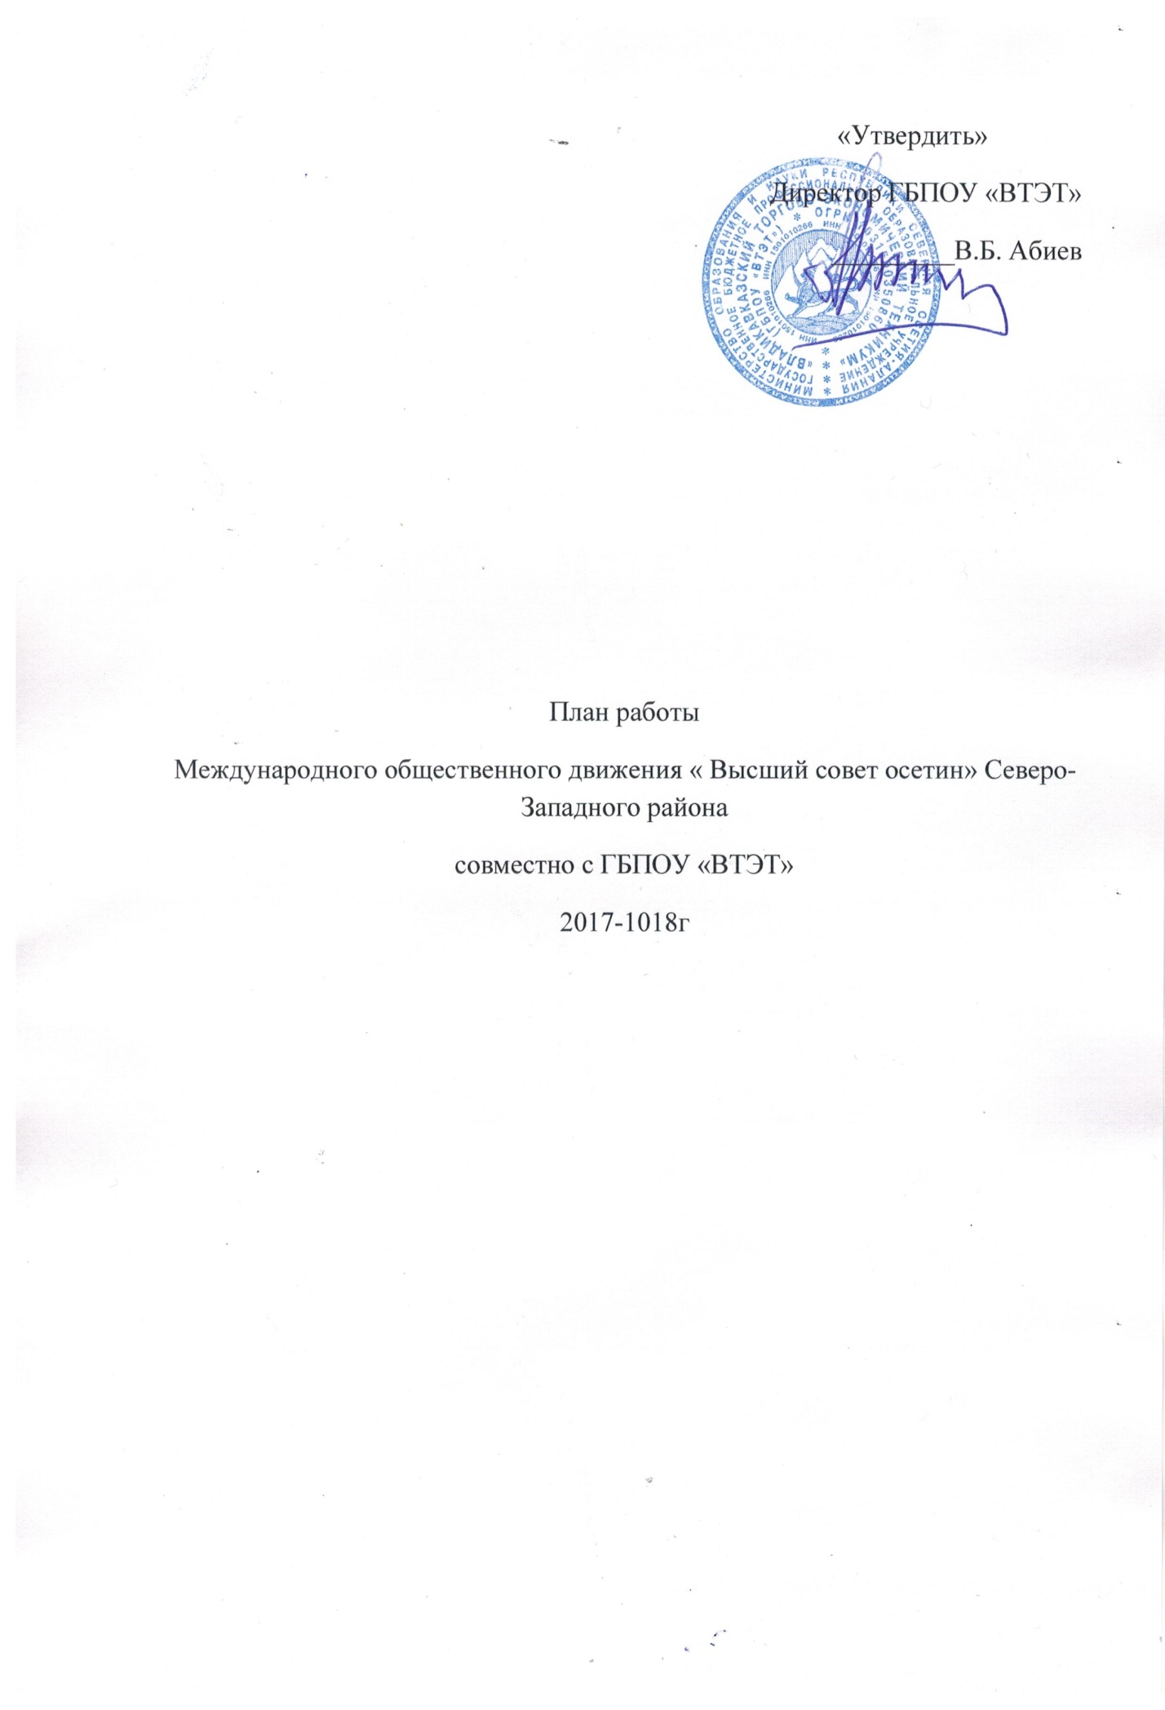

Введение
Международное общественное движение «ВЫСШИЙ СОВЕТ ОСЕТИН» является правопреемником региональной всеосетинской общественной организации «Стыр Ныхас». На 7-ом (внеочередном) съезде осетинского народа были приняты изменения в Устав организации, определяющие статус.
Решение государственной регистрации изменений, вносимых в учредительные документы Международного общественного движения «Высший Совет Осетин» принято Министерством юстиции Российской Федерации 30 июля 2010 г. (учётный №001202020219). Сведения о государственной регистрации изменений, вносимых в учредительные документы общественного движения внесен в Единый государственный реестр юридических лиц 18 августа 2010 г. за государственным номером 2101599000040 (ОГРН 1021500002633).
Целями движения являются:
• всестороннее и целенаправленное духовно-нравственное возрождение этнических осетин, сохранение их культурно-исторической самобытности, воспитание чувства национальной гордости, патриотизма и интернационализма;
• формирование демократических ценностей гражданского общества, претворение в жизнь прав по изучению и сохранению языка, возрождению национальной культуры, традиций, сохранению самобытности, при соблюдении прав и свобод граждан других национальностей;
• национально-культурная консолидация с общественными объединениями со сходными целями;
• укрепление дружбы и взаимопонимания с другими народами.
Иные цели, не противоречащие действующему законодательству Российской Федерации, международным нормам и законодательству иностранных государств, на территории которых осуществляет свою деятельность структурные подразделения Движения, и настоящему Уставу.
Для достижения этих целей Движение решает следующие задачи:
• содействие во всестороннем и целенаправленном духовно-нравственном возрождении, сохранении осетинской культурно-исторической самобытности, воспитании чувства национальной гордости, патриотизма;
• содействие в пропаганде национальных исторических традиций, разработке и реализации программ, направленных на возрождение национальной культуры, науки, национальных традиций;
• распространение объективной информации об истории и современном состоянии осетинского общества; сохранение, изучение и пропаганда национальной культуры, памятников истории и культуры;
• содействие возрождению и развитию всего прогрессивного в традиционном укладе жизни осетин с учетом национального самосознания и современных реалий;
• содействие возрождению и развитию прогрессивных осетинских духовно-нравственных традиций;
• содействие правовой и социальной защищенности физических лиц и общественных объединений - участников Движения, поддержка семьи, детства и материнства;
• содействие в установлении и расширении межрегиональных и международных связей с осетинскими общинами, национально-культурными центрами, диаспорами и землячествами;
• содействие в проведении научных исследований, практических работ, в том числе общественных экспертиз, с целью оказания помощи в удовлетворении материальных и духовных запросов соотечественников, проживающих за пределами Российской Федерации;
• участие в установленном порядке в работе международных и внутригосударственных органов по выработке решений, касающихся национальных интересов соотечественников;
• участие в установленном порядке в грантах и иных видах конкурсов и программ, соответствующих уставным целям Движения;
• способствование расширению научных, деловых, торгово-экономических, культурных и иных связей между Республикой Северная Осетия-Алания и субъектами Российской Федерации, а также Республикой Южная Осетия, Республикой Абхазия, другими иностранными государствами;
• активное сотрудничество с молодежными, женскими, ветеранскими и другими общественными объединениями, религиозными организациями, поддерживающими цели Движения;
• содействие в разработке научно-методических рекомендаций решения общеосетинских проблем в области: терминологии, языковых норм, компьютерных систем и программ образования, изучения осетинского языка и истории осетинского народа, культурологических и исторических исследований, изучения и применения опыта совместного проживания осетин с другими народами;
• поддержка соотечественников, стремящихся к возвращению на историческую Родину;
• организация и проведение социологических опросов, научно-теоретических и практических конференций, семинаров по актуальным проблемам уставной деятельности;
• заключение соответствующих соглашений с другими общественными движениями, не противоречащих действующему законодательству Российской Федерации и нормам международного права для реализации уставных целей.
Координационный совет Движения осуществляет свою деятельность в строгом соответствии с Уставом. Учредителями международного общественного движения «Высший Совет Осетин» является Республика Северная Осетия- Алания (РФ); Республика Южная Осетия., Республика Абхазия. Движение имеет отделения в регионах Российской Федерации и 40 национально культурных центров в странах дальнего и ближнего зарубежья. В Республике Северная Осетия-Алания имеет свои отделения в каждом районе, а в крупных населенных пунктах сельские ныхасы.
Координационный совет уделяет важное внимание возрождению фамильных ныхасов, как важных инструментов духовно-нравственного воспитания молодежи на лучших традициях осетинского народа и фамилии. Члены координационного совета и активисты движения проводят большую работу по сохранению и развитию лучших традиций осетинского народа в учебных заведениях.
В 2013 году в РСО-А проведен конкурс в Горском государственном агроуниверситете среди сельских школ на лучшее знание традиций и обычаев. Первое место заняла школа №13, школьники Ирафского района в номинации художественное чтение; с. Эльхотово Кировского района – хоровое пение; с. Ольгинское Правобережного района в номинации - национальные танцы.
За последние два года по инициативе Международного общественного движения «Высший Совет Осетин» проведены следующие мероприятия:
1.Форум молодежи Осетии на тему: «Традиции и обычаи народов Осетии – важные факторы духовного возрождения общества».
2.Форум молодежи «Особенности патриотического, духовно-нравственного и эстетического воспитания молодёжи в современных условиях.
3.О мерах улучшения работы по духовно-нравственному и патриотическому воспитанию населения Осетии и соотечественников в РФ, ближнего и дальнего зарубежья.
4. Проведен Международный научный Конгресс «Этногенез и этническая история осетин». В работе конгресса приняли участие из Москвы: д.и.н., профессор Ковалевская В.Б., л.и.н., профессор Погребова М.Н., д.и.н., профессор Мастикова А.В., к.и.н. Иванеско А.Е., к.ф.н. Куланда С.В., д.и.н. Габуев Т.А.. Видные ученые из Франции: Жоэль Грисвар, Кристеф Пиле, Мишель казанский, Ярослав Лебидинский, Алан Кристоль, Жан Перрин, Л.Н. Джанаева. Из Венгрии Бела Ковач, из Кабардино-Балкарского научного центра РАН д.и.н., профессор В.А. Кузнецов.
На конгрессе с интересными научными докладами выступили видные ученые из Северной и Южной Осетии: Гаглойты Ю.С., Чибиров Л.А., Сатцаев Э.Б., Техов Б.В., Камболов Т.Т., Гаглойты Р.Х., Перевалов С.М., Гутнов Ф.Х., Дзидзоев В.Д.
5. Подготовлена книга «Материалы международного научного конгресса» к изданию.
6. Издана книга «Памятники Алано-осетинской письменности»

№ | Тема лекции | Кол-во часов
1 | Модель мира в традиционной культуре осетин. | 2ч
2 | Осетинский календарь. | 2ч
3 | Ирондзинад – на тых, на ныфс. | 2ч
4 | Хистарты сайрагдар хастай иу. | 2ч
5 | Зондамонаг, уаздан адаймаг | 2ч
6 | Мадалон авзаг, ма зынджы хай, ма арт! | 2ч
7 | Ма удлаууон – Ирыстон. | 2ч
8 | Ивгъуыдыл дур чи ахсы, уыман сомбон най... | 2ч
9 | Не гъдау – на райсомы хазна. | 2ч
10 | Незыблемые правила осетинского застолья. | 2ч

